核算管理-公共管理-贷款基准利率维护
【功能概述】：主要用于维护贷款基准利率，例如新增LPR贷款基准利率
【操作说明】：拥有“贷款基准利率维护”交易菜单的人员登录系统，点击新增，分别录入利率类型、利率、利率生效日期后点击确认，新增成功。选择某条记录点击删除即可删除该条记录。同时可以选择某个贷款利率类型后点击查询，查询出机构下所有该利率类型的记录。
【操作界面】：
新增界面
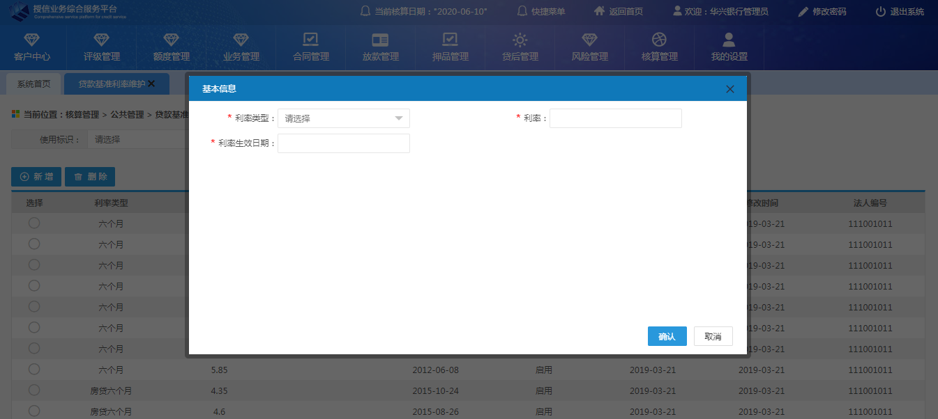
查询界面
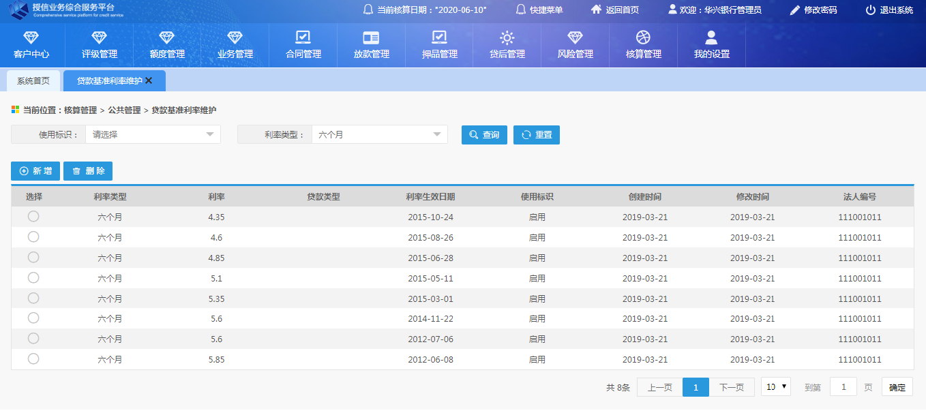

核算管理-账务管理-放款
【功能概述】：用于贷款发放
【操作说明】：放款申请审批流程结束后，会在核算管理-放款界面出现一条记录，拥有放款权限人员登录系统，进入核算管理-放款界面后，选择需要进行放款的记录点击放款登记，确认信息正确无误后点击登记，放款成功。
【操作界面】
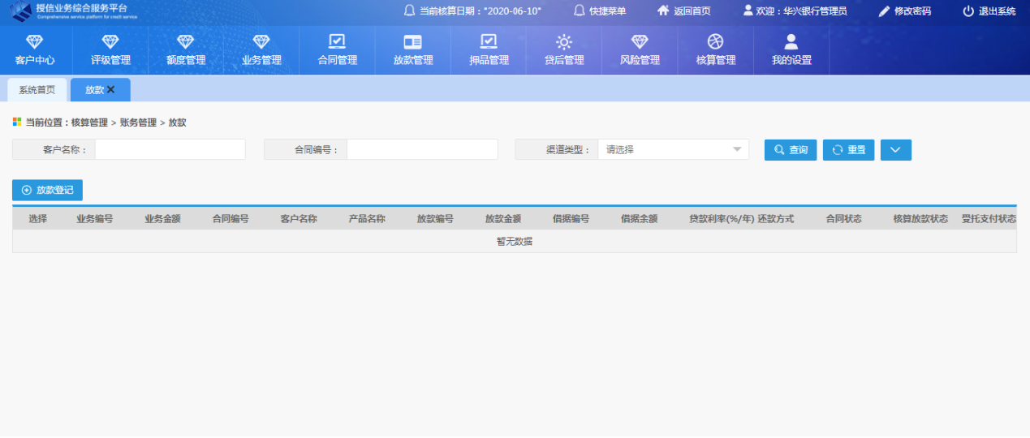
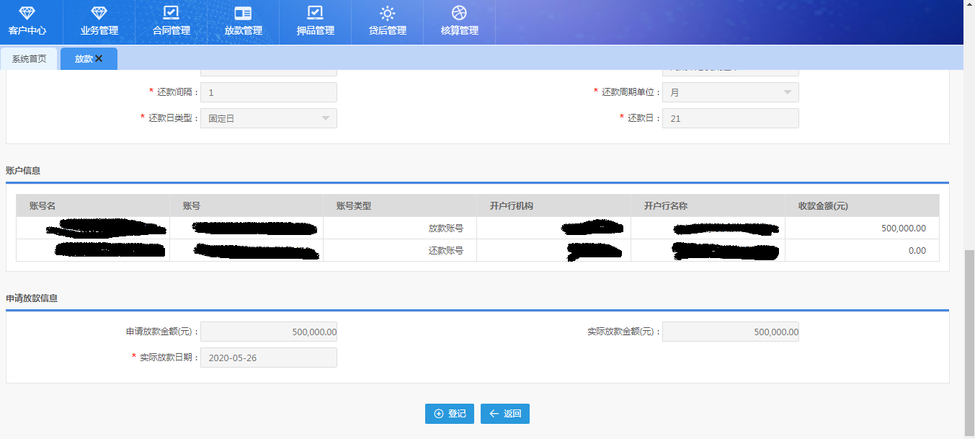
【注意事项】：如为受托支付贷款，应避免在每日17：00之后和周六周日放款，否则会由于大额渠道关闭导致贷款受托支付失败。

核算管理-账务管理-账务流水
【功能概述】：用于查询贷款发放以后，后续所有有关账务的流水记录
【操作说明】：拥有“账务流水”交易菜单的人员登录系统，点击核算管理-账务流水可以查询到贷款和账务有关的流水记录，也可以通过筛选单独查询某一笔贷款或某一类型的流水记录。如在柜面操作还款错误，可以使用冲正交易冲正还款，选择账务流水里需要冲正的还款记录，点击冲正，提交审批流程，逐级审核至流程结束，冲正成功。

【操作界面】
查询界面
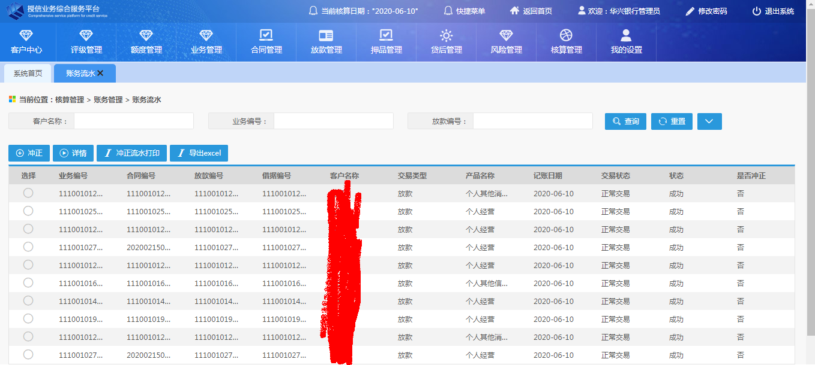
冲正界面
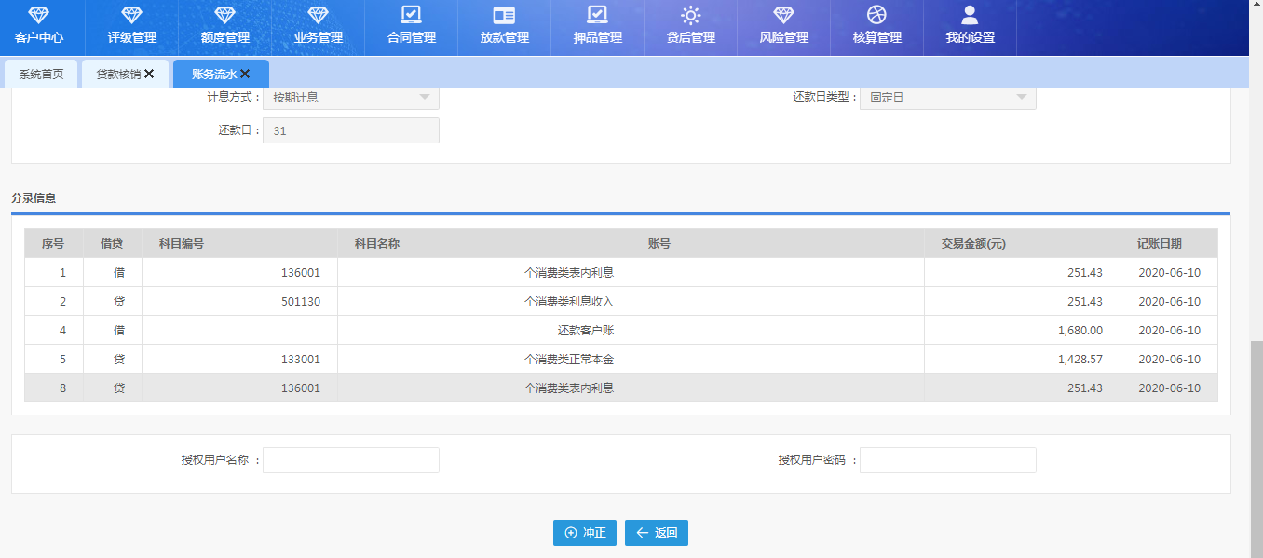
【注意事项】：
- 如贷款账务流水记录过多，查询不到很早之前的记录，需要将归档数据查询选择“是”即可以查询很早之前的历史流水记录。
- 冲正成功后，选择还款的流水记录（冲正后交易状态变成已冲正）点击冲正流水打印可以打印出还款冲正凭证。

核算管理-账务管理-贷款减免
【功能概述】:用于减免贷款利息及罚息。
【操作说明】：拥有“贷款减免”交易菜单的人员登录系统，进入核算管理-贷款减免，选择需要减免利息或罚息的贷款，点击减免处理，进入贷款减免界面输入需要减免的利息或罚息，提交审批流程，逐级审核至流程结束，减免成功。
【操作界面】
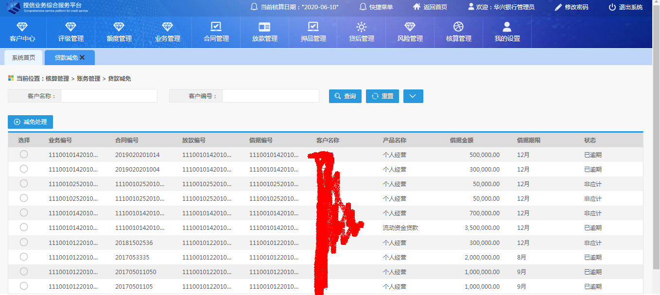
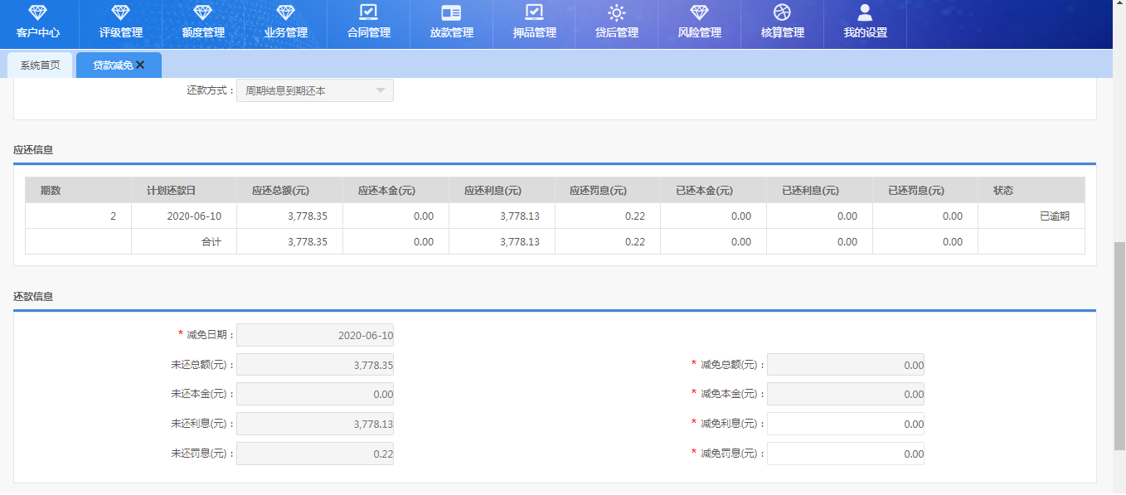

核算管理-账务管理-贷款核销
【功能概述】：用于核销贷款
【操作说明】：拥有“贷款核销”交易菜单的人员登录系统，进入核算管理-贷款核销，选择需要核销的贷款，点击核销，进入核销界面提交审批流程，逐级审核至流程结束，贷款核销成功。
【操作界面】
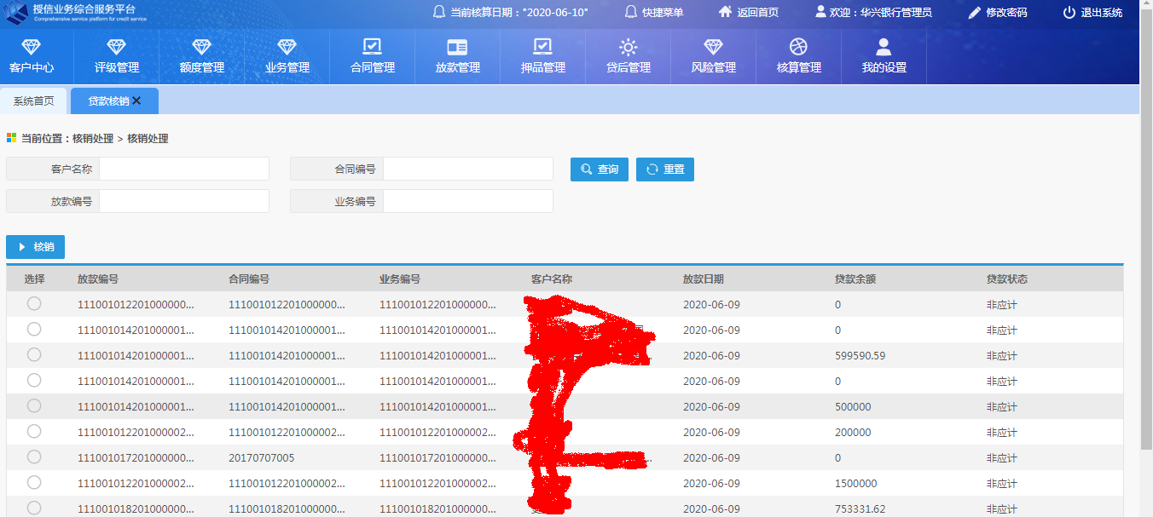
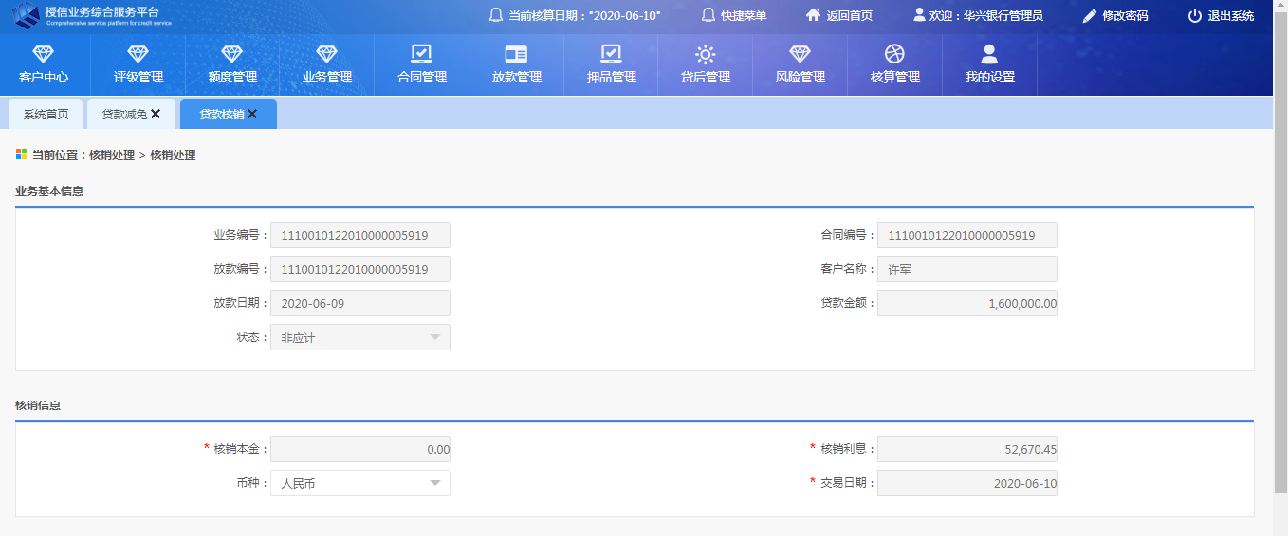

核算管理-账务管理-利息补记
【功能概述】：用于将贷款减免的利息或罚息冲回补记
【操作说明】：拥有“利息补记”交易菜单的人员登录系统，进入核算管理-利息补记，选择要补记的贷款记录，点击利息补记，进入利息补记界面输入要补记的利息或罚息，点击提交补记成功。
【操作界面】：

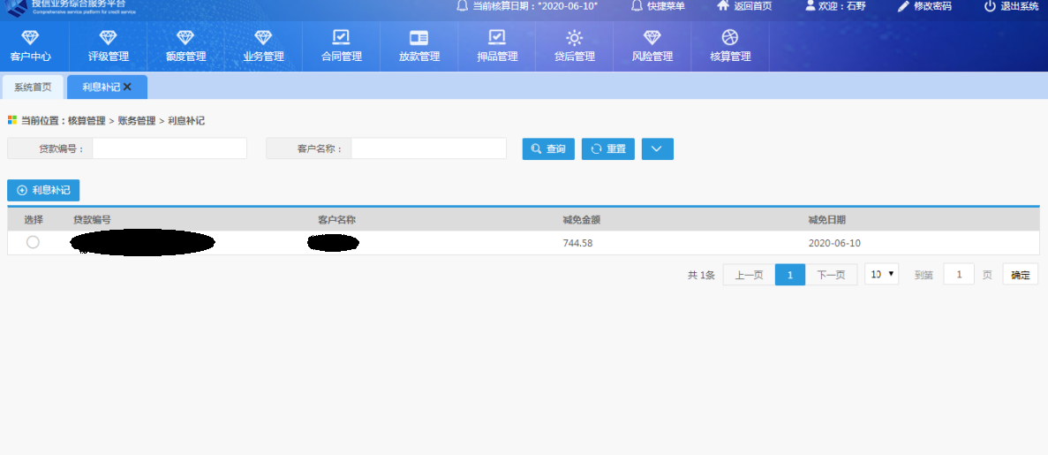
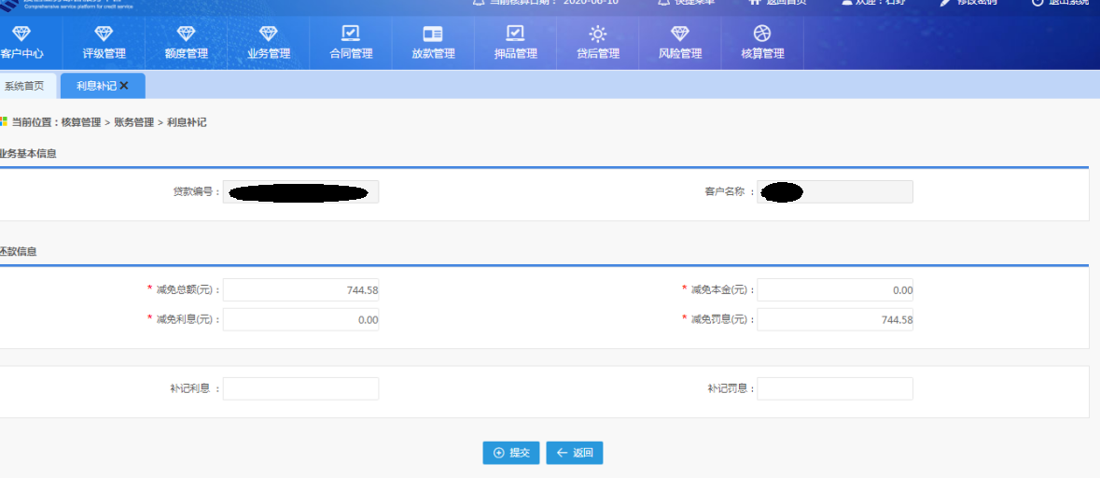

核算管理-综合查询-贷款台账
【功能概述】：用于查询贷款借据信息、还款计划、还款记录、逾期信息等贷款基本信息。
【操作说明】：客户经理登录系统，点击核算管理-贷款台账，可以看见自己名下所有已经发放的贷款，可以通过贷款台账查询贷款的还款计划、还款记录、逾期信息等，支持导出Excel。
【操作界面】：
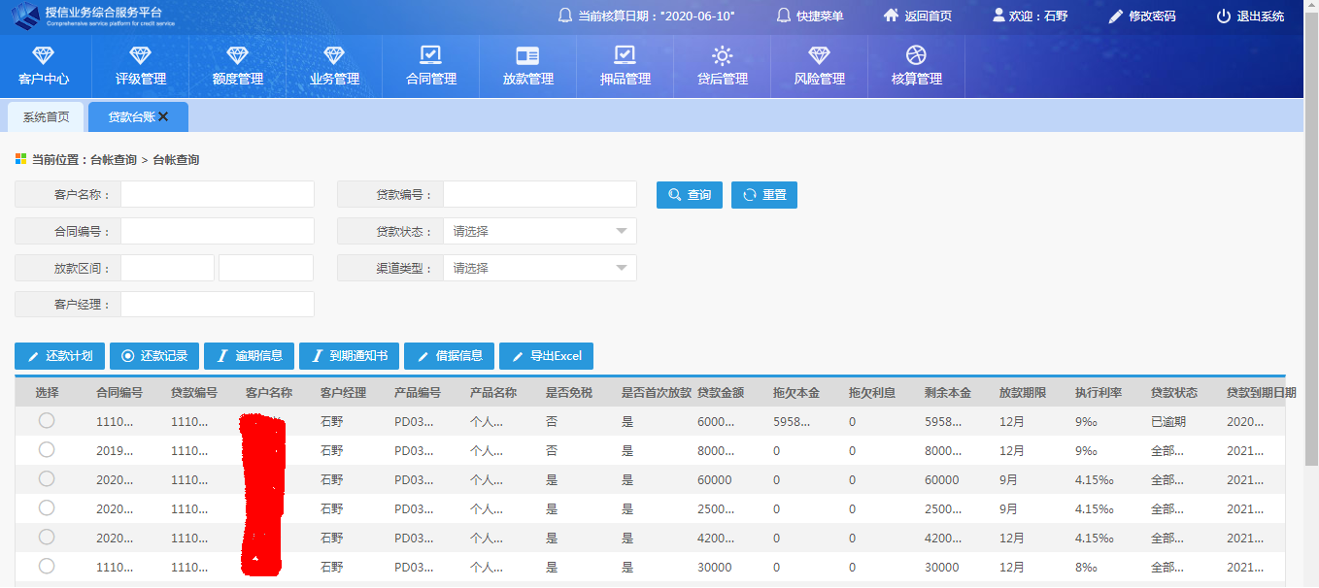

核算管理-综合查询-还款计划试算
【功能概述】：用于试算贷款还款计划
【操作说明】：登录信贷系统，进入核算管理-还款计划试算，录入还款方式、贷款金额、起息日期、贷款期限、贷款年利率等信息后，点击试算，试算出对应的还款计划。
【操作界面】：
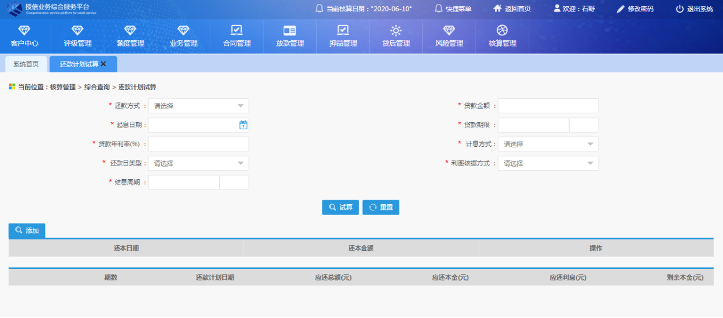

核算管理-综合查询-贴息明细查询
【功能概述】：用于查询贴息贷款的贴息明细
【操作说明】：登录信贷系统，进入核算管理-贴息明细查询，录入贴息账号点击查询，显示贴息账号下对应的贴息明细。
【操作界面】：
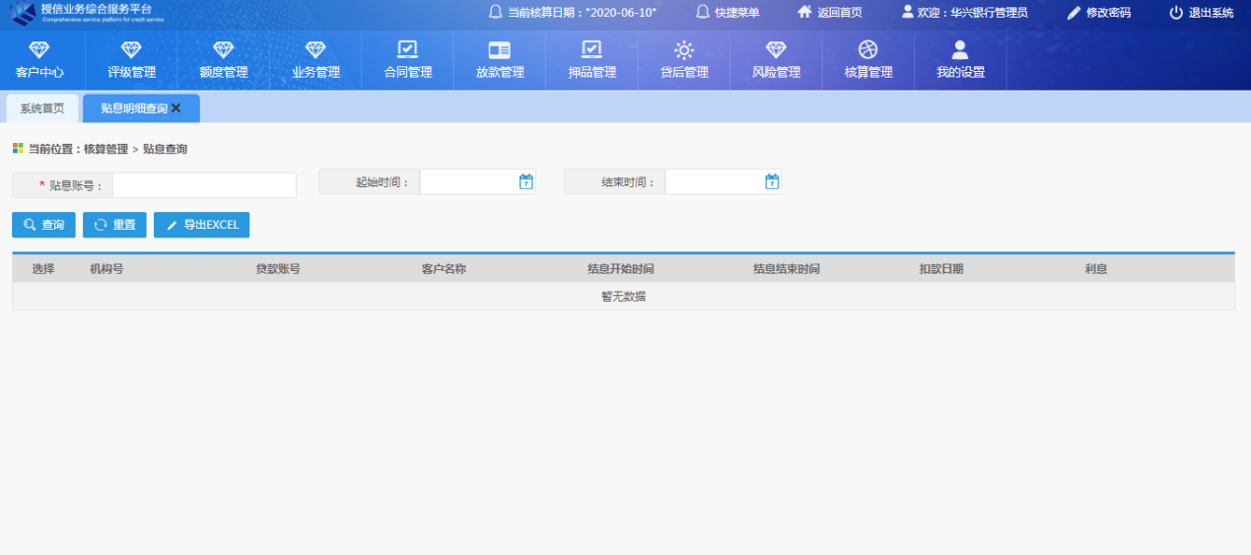

核算管理-综合查询-挂息明细查询
【功能概述】：用于查询贷款拖欠的本金、利息及罚息
【操作说明】：登录信贷系统，进入核算管理-挂息明细查询，可以查询到存在拖欠利息或本金或罚息的贷款挂息明细。
【操作界面】
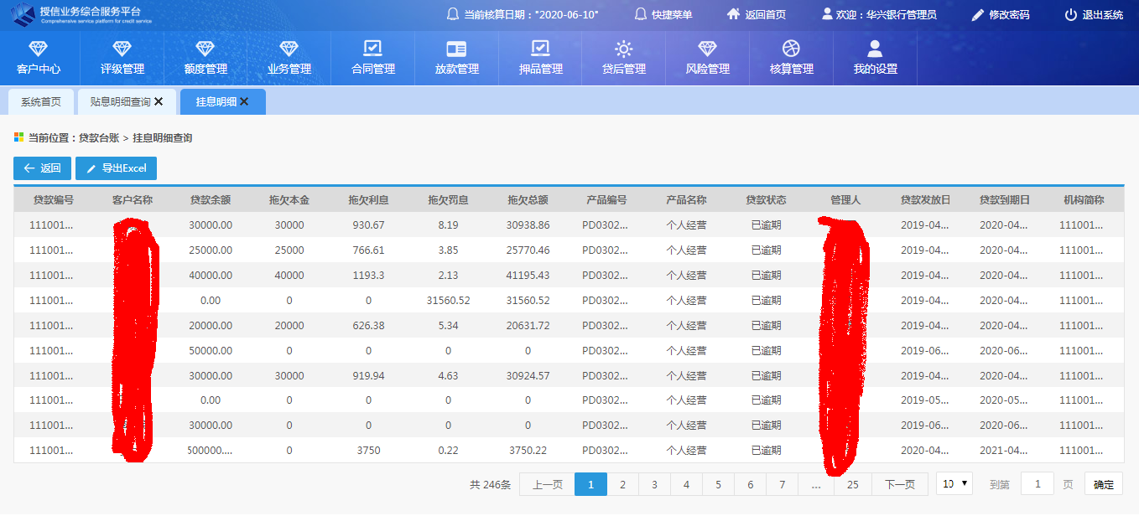

核算管理-综合查询-贷款试算
【功能概述】：根据录入的试算结息日，试算贷款截止至试算结息日应还的本金及利息等
【操作说明】：登录信贷系统，进入核算管理-贷款试算，输入试算结息日、贷款账号后点击试算，可以试算该笔贷款截止试算结息日应还的本金及利息等。
【操作界面】：
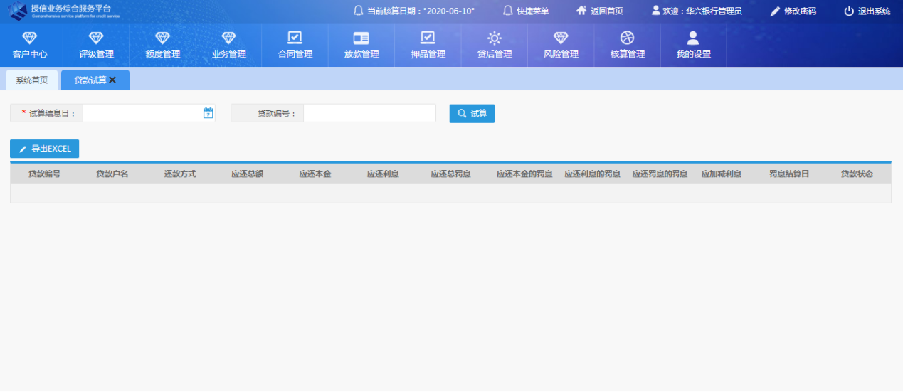

核算管理-综合查询-展期登记薄
【功能概述】：用于查询已展期的贷款记录
【操作说明】：在贷款成功展期后，点击核算管理-展期登记薄，可以查看到已展期的贷款记录
【操作界面】：
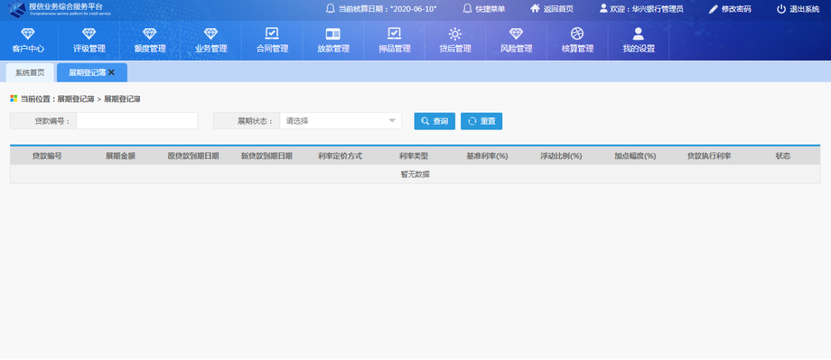
【注意事项】：贷款展期申请流程全部结束后，在核算管理-展期登记薄出现一条记录，状态为展期登记，贷款到期日当晚批量系统会对该笔贷款进行展期，批量结束后，状态变为已展期。

核算管理-综合查询-利率变更登记薄查询
【功能概述】：用于查询贷款执行利率变更记录，贷款基准利率类型变更记录，贷款利率调整方式变更记录、以及贷款利率定价方式记录。
【操作说明】：在贷款执行利率变更、基准利率类型变更、利率调整方式变更、贷款利率定价方式变更后，在核算管理-利率变更登记薄查询，可以查看变更前及变更后的各个字段值。
【操作界面】：
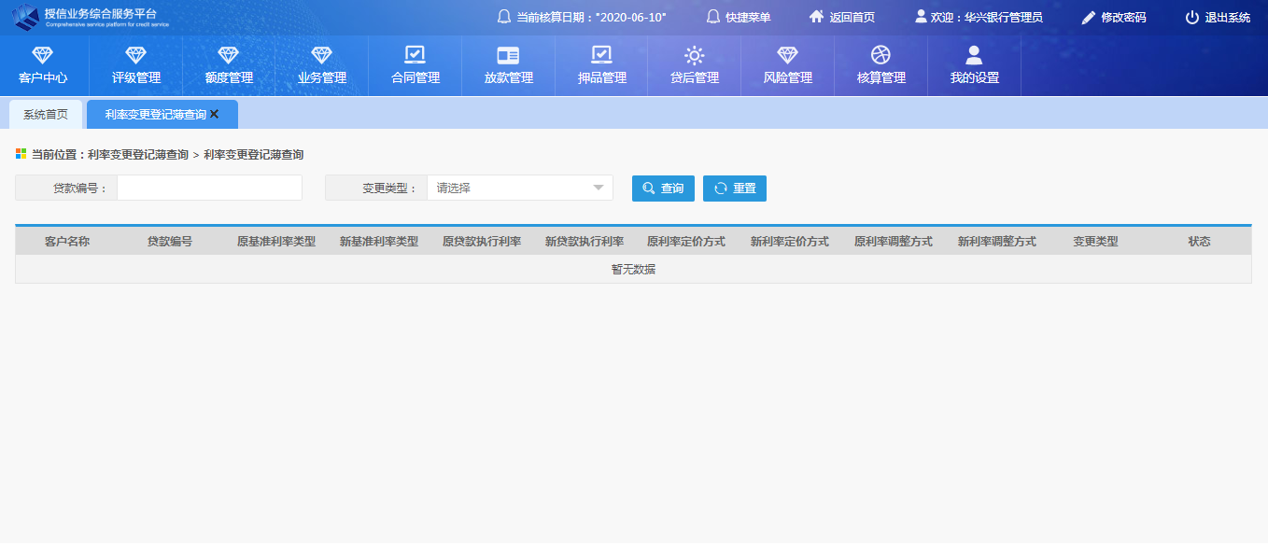

核算管理-综合查询-增值税明细查询
【功能概述】：用于查询贷款增值税明细
【操作说明】：登录系统，进入核算管理-增值税明细查询，录入起始时间、结束时间后点击查询，可以查询到起止时间之间所有贷款增值税明细。支持导出Excel.
【操作界面】：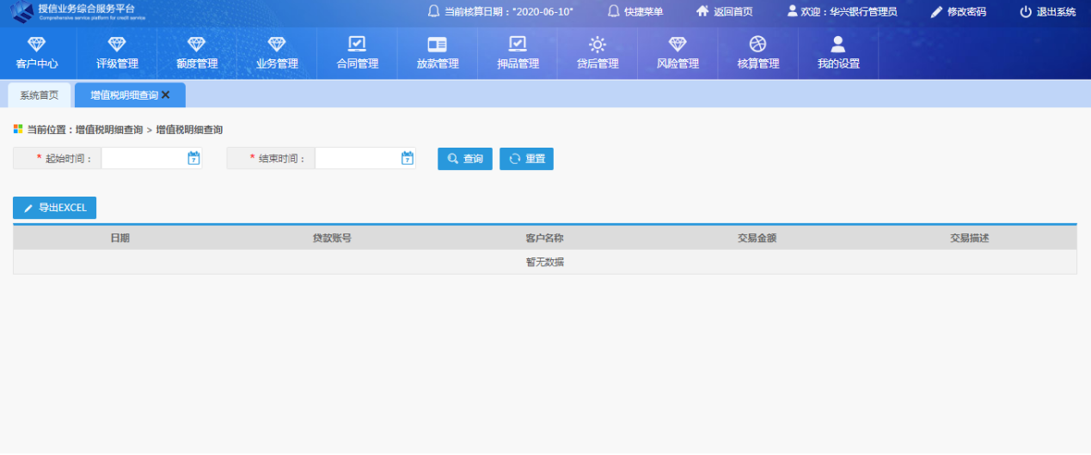

核算管理-综合查询-计提利息查询
【功能概述】：用于查询计提利息明细
【操作说明】：登录系统，进入核算管理-计提利息查询，录入计提日期后点击查询，可以查询到计提利息相关的信息。支持导出Excel.
【操作界面】：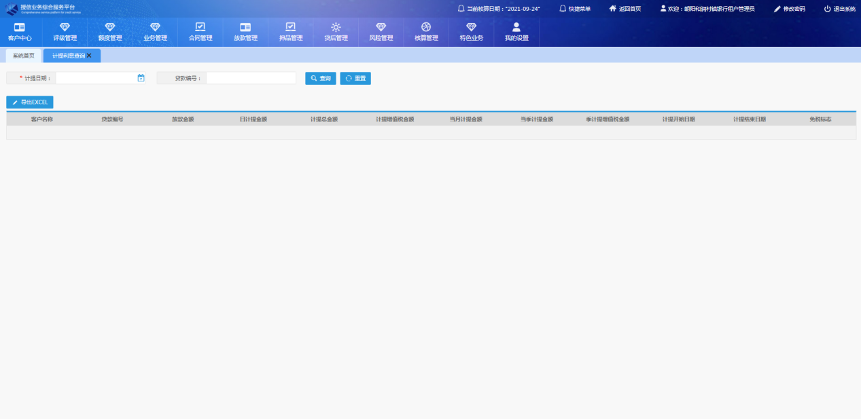

核算管理-综合查询-减免与补记调整查询
【功能概述】：用于减免与补记调整的查询
【操作说明】：登录系统，进入核算管理-减免与补记调整查询，录入计提日期，交易类别，贷款编号后点击查询，可以查询到减免与补记相关的信息。
【操作界面】：
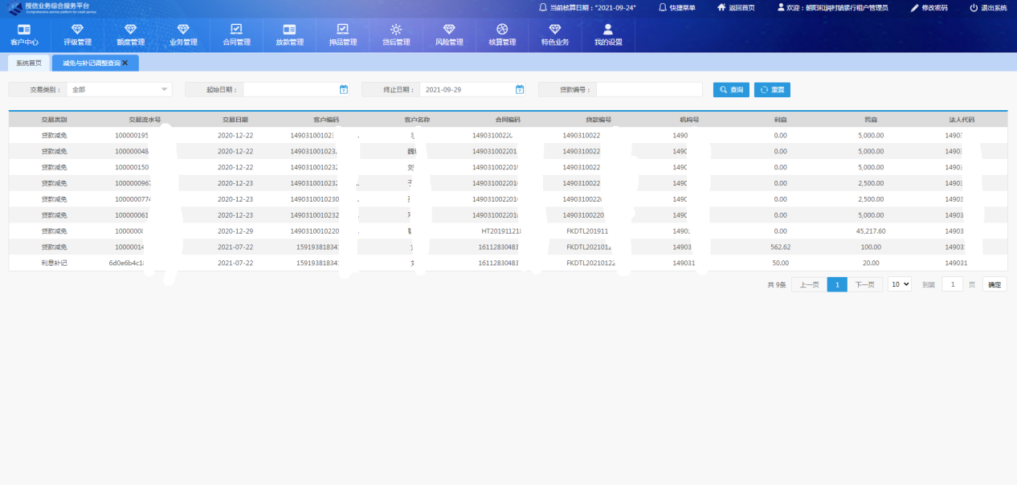

核算管理-综合查询-停息登记簿
【功能概述】：用于贷款停息的查询
【操作说明】：登录系统，进入核算管理-停息登记簿查询，录入开始日期和结束日期可以查询到停息相关的信息。
【操作界面】： 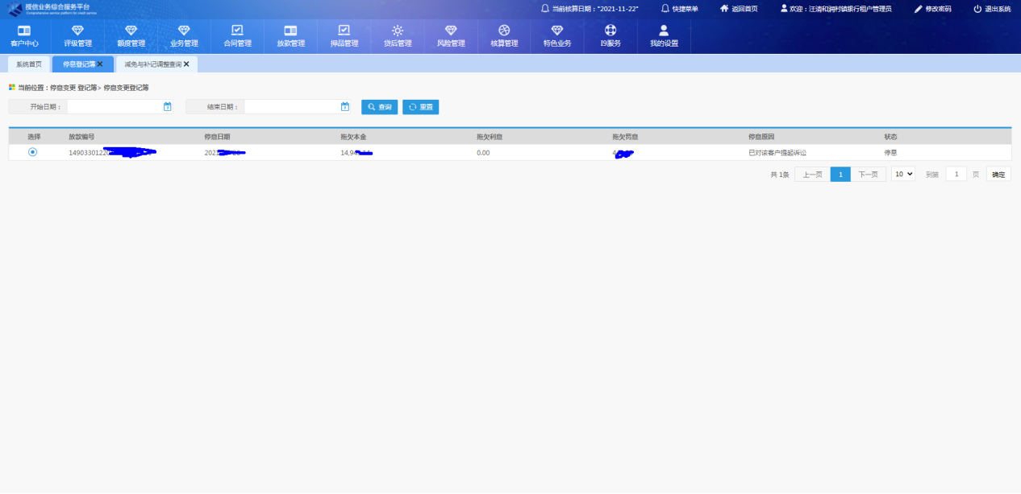

核算管理-综合查询-批扣列表查询
【功能概述】：用于批扣信息的查询
【操作说明】：登录系统，进入核算管理-批扣列表查询，客户名称，贷款编号后点击查询，可以查询到批扣相关的信息。
【操作界面】： 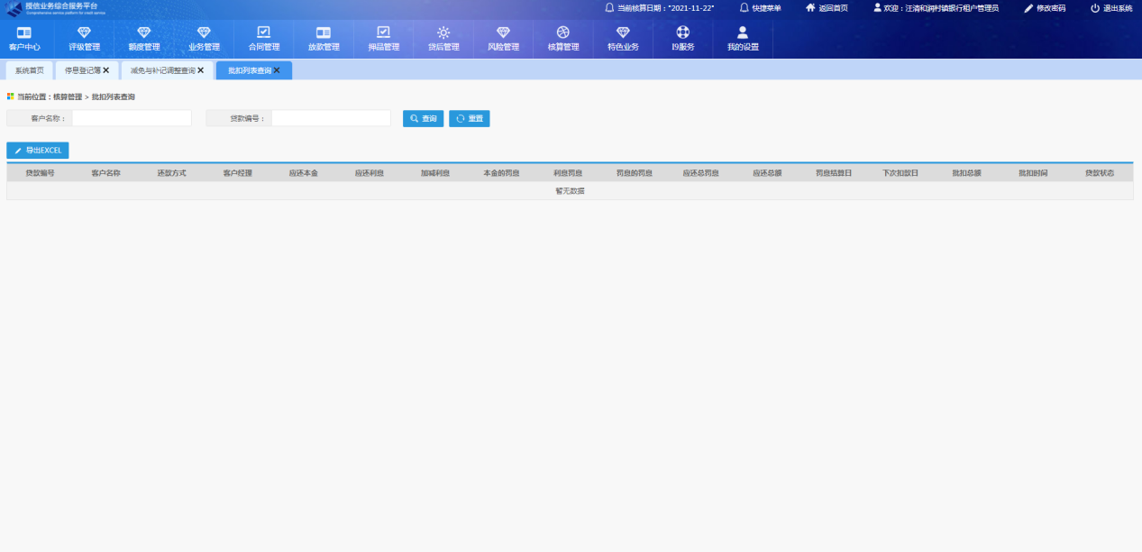
- 核算管理-综合查询-批扣状态查询
【功能概述】：用于客户经理查看借据批扣成功扣款信息及批扣失败原因，支持按扣款日期及贷款编号查询（字段均为必输入项），该菜单暂仅支持客户经理查看。同一条借据查询出两条数据 ：第一条为早上批扣，第二条为晚上批扣，按照时间排序。最长查询期限为30天。
【操作说明】：登录系统，进入核算管理-批扣状态查询，输入扣款日期及贷款编号后点击查询，可以查询到批扣状态相关的信息。
【操作界面】：
